

















**Издательство:**

**МК С(к)ОУ «Начальная школа – детский сад № 10»**

**Составитель:**

**Вострикова Ю.С. – воспитатель**

***Уважаемые родители!***

**C** **того момента, как ребенок родился, и начал обживаться в мире, он начал обучаться. Обучаясь, ребенок постоянно воспитывается. Процесс воспитания направлен на формирование социальных качеств личности, на создание и расширение круга ее отношений к окружающему миру – к обществу, к людям, к самому себе. Чем шире, разнообразнее и глубже система отношений личности к различным сторонам жизни, тем богаче ее собственный духовный мир.**

**Особенную роль в жизни человека, его защите, формировании и удовлетворении духовных потребностей, а также в его первичной социализации грает семья.**

**В этом номере вы узнаете о том, как важна семья для ребенка, о роли воспитания, обучения в семье дошкольника.**

***Роль семьи в воспитании ребенка***



*Несмотря на развитую систему образовательных и воспитательных учреждений (яслей, детских садов, школ, развивающих центров), которые несут воспитательную функцию, ответственность за всестороннее воспитание ребенка и подготовку его к жизни в обществе лежит в первую очередь на семье. Ведь именно родители являются первыми воспитателями и учителями малыша, они учат детей познавать окружающий мир, подражать взрослым, приобретать жизненный опыт, усваивать нормы поведения и т.д.*

Кажется, что ещё совсем недавно вы узнали, что станете родителями, а прошло уже девять месяцев, и маленький беззащитный человечек уже появился на свет. Он принес в ваш дом не только радость и надежду, но и большую ответственность, поскольку то, каким человеком вырастет малыш, зависит только от вас.

Роль семьи в воспитании ребенка велика, ведь именно в этой ячейке нашего общества ребенок находится большую часть времени. Именно здесь он формируется как личность. Здесь он чувствует заботу, ласку и любовь. То, что ребенок в детские годы приобретает в семье, он сохраняет в течение всей последующей жизни.  Семья может выступать в качестве как положительного, так и отрицательного фактора воспитания. Положительное воздействие на личность ребенка состоит в том, что никто, кроме самых близких для него в семье людей – матери, отца, бабушки, дедушки, брата, сестры, не относится к ребенку лучше, не любит его так и не заботится столько о нем. И вместе с тем никакой другой социальный институт не может потенциально нанести столько вреда в воспитании детей, сколько может сделать семья.  
 *Главное в воспитании маленького человека* – достижение душевного единения, нравственной связи родителей с ребенком. Родителям ни в коем случае не стоит пускать процесс воспитания на самотек и в более старшем возрасте, оставлять повзрослевшего ребенка наедине самим с собой.   
  
Именно в семье ребенок получает первый жизненный опыт, делает первые наблюдения и учится как себя вести в различных ситуациях. Очень важно, чтобы то, чему мы учим ребенка, подкреплялось конкретными примерами, чтобы он видел, что у взрослых теория не расходится с практикой. (Если Ваш ребенок видит, что его мама и папа, которые каждый день твердят ему, что лгать нехорошо, сами того не замечая, отступают от этого правила, все воспитание может пойти насмарку.)

 В связи с особой воспитательной ролью семьи возникает вопрос о том, как сделать так, чтобы максимизировать положительные и свести к минимуму отрицательные влияния семьи на воспитание ребенка. Для этого необходимо точно определить внутрисемейные социально-психологические факторы, имеющие воспитательное значение.   
 В каждой семье объективно складывается определенная, далеко не всегда осознанная ею система воспитания. Здесь имеется в виду и понимание целей воспитания, и формулировка его задач, и более или менее целенаправленное применение методов и приемов воспитания, учет того, что можно и чего нельзя допустить в отношении ребенка. Могут быть выделены 4 тактики воспитания в семье и отвечающие им **4 типа семейных взаимоотношений,** являющиеся и предпосылкой и результатом их возникновения: диктат, опека, “невмешательство” и сотрудничество.   
 **Диктат** в семье проявляется в систематическом поведении одними членами семейства (преимущественно взрослыми) инициативы и чувства собственного достоинства у других его членов.

Родители, разумеется, могут и должны предъявлять требования к своему ребенку, исходя из целей воспитания, норм морали, конкретных ситуаций, в которых необходимо принимать педагогически и нравственно оправданные решения. Однако те из них, которые предпочитают всем видам воздействия приказ и насилие, сталкиваются с сопротивлением ребенка, который отвечает на нажим, принуждение, угрозы своими контрмерами: лицемерием, обманом, вспышками грубости, а иногда откровенной ненавистью. Но даже если сопротивление оказывается сломленным, вместе с ним оказываются сломленными и многие ценные качества личности: самостоятельность, чувство собственного достоинства, инициативность, вера в себя и в свои возможности. Безоглядная авторитарность родителей, игнорирование интересов и мнений ребенка, систематическое лишение его права голоса при решении вопросов, к нему относящихся, - все это гарантия серьезных неудач формирование его личности.   
 **Опека в семье** – это система отношений, при которых родители, обеспечивая своим трудом удовлетворение всех потребностей ребенка, ограждают его от каких-либо забот, усилий и трудностей, принимая их на себя. Вопрос об активном формировании личности отходит на второй план. В центре воспитательных воздействий оказывается другая проблема – удовлетворение потребностей ребенка и ограждение его от трудностей. Родители, по сути, блокируют процесс серьезной подготовки их детей к столкновению с реальностью за порогом родного дома. Именно эти дети оказываются более неприспособленными к жизни в коллективе. По данным психологических наблюдений именно эта категория именно эта категория подростков дает наибольшее число срывов в переходном возрасте. Как раз эти дети, которым казалось бы не на что жаловаться, начинают восставать против чрезмерной родительской опеки. Если диктат предполагает насилие, приказ, жесткий авторитаризм, то опека – заботу, ограждение от трудностей. Однако результат во многом совпадает: у детей отсутствует самостоятельность, инициатива, они так или иначе отстранены от решения вопросов, лично их касающихся, а тем более общих проблем семьи.   
 Система межличностных отношений в семье, строящаяся на признании возможности и даже целесообразности независимого существования взрослых от детей, может порождаться тактикой **“невмешательства”.** При этом предполагается, что могут сосуществовать два мира: взрослые и дети, и ни тем, ни другим не следует переходить намеченную таким образом линию. Чаще всего в основе этого типа взаимоотношений лежит пассивность родителей как воспитателей.    
**Сотрудничество** как тип взаимоотношений в семье предполагает опосредствованность межличностных отношений в семье общими целями и задачами совместной деятельности, ее организацией и высокими нравственными ценностями. Именно в этой ситуации преодолевается эгоистический индивидуализм ребенка. Семья, где ведущим типом взаимоотношений является сотрудничество, обретает особое качество, становится группой высокого уровня развития – коллективом.

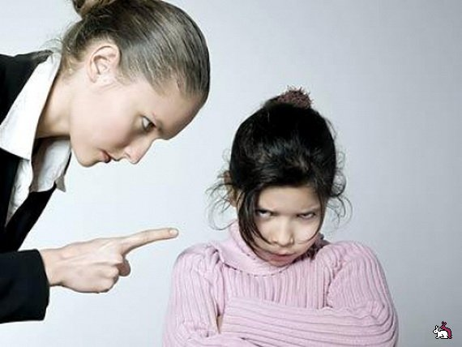Большое значение в становлении самооценки имеет **стиль семейного воспитания,** принятые в семье ценности.   
  
*3 стиля семейного воспитания:   
  
- демократический   
  
- авторитарный   
  
- попустический*  
  
При демократическом стиле прежде всего учитываются интересы ребенка. Стиль “согласия”.   
  
При авторитарном стиле родителями навязывается свое мнение ребенку. Стиль “подавления”.

При попустическом стиле ребенок предоставляется сам себе.   
  
 Дошкольник видит себя глазами близких взрослых, его воспитывающих. Если оценки и ожидания в семье не соответствуют возрастным и индивидуальным особенностям ребенка, его представление о себе кажутся искаженными. М.И. Лисина проследила развитие самосознания дошкольников в зависимости от особенностей семейного воспитания. Дети с точным представлением о себе воспитываются в семьях, где родители уделяют им достаточно много времени; положительно оценивают их физические и умственные данные, но не считают уровень их развития выше, чем у большинства сверстников; прогнозируют хорошую успеваемость в школе. Этих детей часто поощряют, но не подарками; наказывают, в основном, отказом от общения. Дети с заниженным представлением о себе растут в семьях, в которых с ними не занимаются, но требуют послушания; низко оценивают, часто упрекают, наказывают, иногда – при посторонних; не ожидают от них успехов в школе и значительных достижений в дальнейшей жизни.

От условий воспитания в семье зависит адекватное и неадекватное поведение ребенка.   
  
 Дети, у которых занижена самооценка, недовольны собой. Это происходит в семье, где родители постоянно порицают ребенка, или ставят перед ним завышенные задачи. Ребенок чувствует, что он не соответствует требованиям родителей. (Не говорите ребенку, что он некрасив, от этого возникают комплексы, от которых потом невозможно избавиться.)   
  
 Неадекватность также может проявляться с завышенной самооценкой. Это происходит в семье, где ребенка часто хвалят, и за мелочи и достижения дарят подарки (ребенок привыкает к материальному вознаграждению). Ребенка наказывают очень редко, система требования очень мягкая.   
  
 Адекватное представление – здесь нужна гибкая система наказания и похвалы. Исключается восхищение и похвала при нем. Редко дарятся подарки за поступки. Не используются крайние жесткие наказания.   
  
 В семьях, где растут дети с высокой , но не с завышенной самооценкой, внимание к личности ребенка (его интересам, вкусам, отношениям с друзьями) сочетаются с достаточной требовательностью. Здесь не прибегают к унизительным наказания и охотно хвалят, когда ребенок того заслуживает. Дети с пониженной самооценкой (не обязательно очень низкой) пользуются дома большей свободой, но эта свобода, по сути, - бесконтрольность, следствие равнодушия родителям к детям и друг к другу.

Мать и отец должны хорошо понимать, что их дитя – это что-то особое, своеобразное, возможно, очень похожее на них, однако иное существо. Родительская любовь – одна из самых больших человеческих ценностей. Правильная, разумная любовь матери и отца помогают ребенку раскрыть своиспособности, найти свое место в обществе, стать личностью.



***Дошкольник в семье***

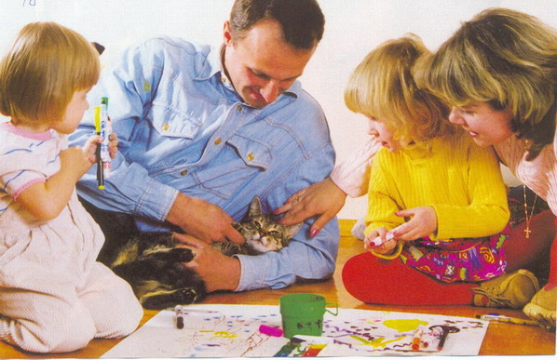Дошкольник в семье. Условия семейного воспитания.

В дошкольном возрасте семья является тем решающим фактором, который определяет становление ребенка как личности. В семье ребенок впервые познает самого себя и окружающий мир. Родители, братья, сестры, бабушка, дедушка составляют ближайшее окружение ребенка. Микросреда значительно усиливает свое влияние на ребенка с появлением речи, но и в доречевой период семейное окружение определяет его психическое развитие. Изоляция детей от родителей в раннем возрасте может привести к негативным изменениям в их развитии, в том числе и к возникновению некоторых психопатических черт.  
 Забота о здоровье ребенка — первейшая обязанность родителей. Оздоровлению детского организма помогает режим дня, рациональное питание, привитие культурно-гигиенических навыков. Рекомендуется ежедневная утренняя гимнастика. Распространено закаливание детей.  
Соответственно росту ребенка подбирается мебель. Стул по росту, плоская и достаточно жесткая кровать предупредят искривление позвоночника (сколиоз).  
 Режим дня в дошкольном возрасте является основой жизни, так как он направлен на удовлетворение всех физических и духовных потребностей ребенка. Правильный, четко соблюдаемый режим экономит нервную энергию, тем самым предохраняя ее от истощения. Режим обеспечивает более упорядоченную работу всех внутренних органов и систем организма ребенка. Режим должен быть составлен так, чтобы обеспечить ему достаточную суточную продолжительность сна в соответствии с возрастом, правильный ритм кормления, время для бодрствования Культурно-гигиенические навыки также закладываются в дошкольном возрасте. На втором году жизни ребенка учат правильно держать ложку, снимать ботинки и т. д. В трехлетнем возрасте дети уже могут застегивать пуговицы, самостоятельно складывать свою одежду и т. д.  
Особое место занимает удовлетворение потребности ребенка в двигательной активности. В результате правильно организованной двигательной деятельности ребенок становится более выносливым к различным видам нагрузок, более ловким, стимулируется развитие нервной, сердечно-сосудистой и дыхательной систем. Все это будет способствовать успеху при обучении в школе. Детям дошкольного возраста доступны некоторые спортивные упражнения, которые могут проводиться на свежем воздухе совместно с родителями и под их контролем. К ним относятся разнообразные игры и упражнения с мячами, катание на санках, лыжах, коньках, езда на велосипеде.  
 Семейная атмосфера определяющим образом влияет на ребенка. Дети, выросшие в семье, где доброжелательность и поддержка друг друга —норма отношений, более активны, самостоятельны, индивидуальны. Дефицит заботливости и внимания приводит к пассивности, замкнутости, тормозит проявление индивидуальных черт. Дошкольник требует к себе не только внимания и ласки, но и сотрудничества. Важно, чтобы в семье были налажены равноправные взаимоотношения родителей и детей; заложена традиция решать дела, касающиеся ребенка, коллективно, учитывая его интересы. Только в семьях, где сложились гуманные отношения, ребенок сможет уважать и понимать занятость родителей. Семейные праздники, совместно проведенные выходные дни сплачивают семью и остаются в памяти детей на всю жизнь.  
Заметно, что дошкольник, воспитанный одним человеком (чаще всего матерью), нередко вырастает тревожным, зависимым от жестоких условий и инструкций, привычным к постоянной эмоциональной поддержке. Наоборот, если малыша воспитывают несколько членов семьи, он вырабатывает свои собственные позиции и свою оценку окружающих явлений. Скорее всего из такого ребенка вырастает человек с устойчивыми суждениями, активный и творческий Прямой зависимости между количеством детей в семье и их нравственной воспитанностью не 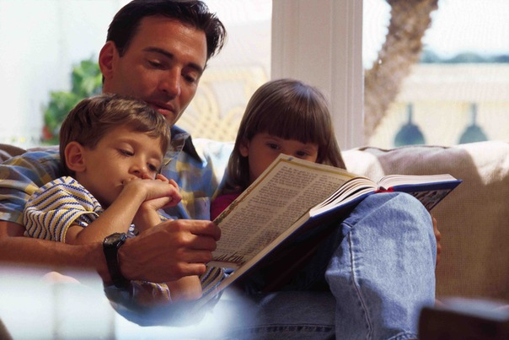обнаружено. Исследования социологов, психологов и педагогов показывают высокие результаты воспитания единственных детей в семье Это обусловлено ростом общей и педагогической культуры семьи. В тех многодетных семьях, где родители безразлично относятся к своим обязанностям, результаты воспитания детей низкие.  
Сильное влияние на детей оказывает интимный характер отношений в семье, их эмоциональность. Ребенок ощущает радость и теплоту семейных отношений. Любовь и привязанность к родителям — основа развития и воспитания ребенка в семье. Высказывается предположение, что именно с зарождения любви ребенка к матери начинается личность. Отсутствие родительской любви, теплоты чувств в отношении к детям дошкольного возраста отрицательно сказывается на развитии личности ребенка в целом.  
 Для родителей важно установить с детьми дошкольного возраста правильные взаимопонимания. Если этого не происходит, то дети проявляют к близким отрицательное и безразличное отношение (В. В. Кондратова).  
Обстановка в семье должна ориентировать ребенка на развитие самостоятельности, которая является основой формирования воли. Самостоятельность ребенка не стоит ограничивать самообслуживанием. Целесообразно расширить круг его умений, включать в посильный труд взрослых. Особое значение для развития и воспитания ребенка в семье имеет совместный труд детей и родителей. В труде осуществляется сотрудничество ребенка со взрослым. Результаты совместного труда зависят от усилий всех, в том числе и от усилий ребенка, а пользуются ими не только ребенок, но и другие члены семьи. В таком сотрудничестве появляются чувства взаимной зависимости и ответственности. Совместный труд в семье позволяет увеличить длительность и нравственно-эмоциональную насыщенность общения родителей и детей, способствует их  духовному сближению  
Интерес к труду, заинтересованность в его результате взрослые закрепляют у ребенка поощрением хорошо выполненного им дела, одобрением инициативы. Помогает вызвать интерес к труду и игра. Следует помнить, что 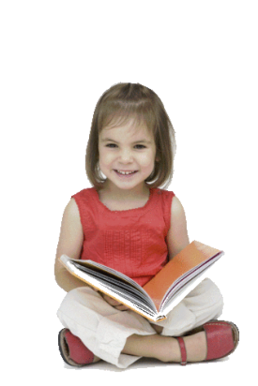цель детского труда не в его практической пользе, а в педагогической значимости.  
 Тематика игр детей очень разнообразна. Их привлекают все стороны быта, хозяйственная и воспитательная деятельность взрослых, организация досуга, праздники, участие родителей и других членов семьи в общественной и производственной деятельности, взаимоотношения с родственниками и друзьями, с окружающими людьми. Среди многообразия тематики игр подавляющее большинство занимают игры, изображающие деятельность взрослых по уходу и воспитанию своих детей дома. Большое место занимают игры, отображающие удовлетворение материальных и духовных потребностей в быту, проникновение в быт машин, облегчающих домашний труд. Накопленный фактический материал о тематике и содержании игр детей на бытовые темы показывает, что наряду с идеальными взаимоотношениями дети разыгрывают чрезвычайно отрицательные случаи поведения и взрослых, и самих детей в семье.  
 Существенную роль в развитии и воспитании личности дошкольника играет способность ребенка к анализу и самоанализу действий и отношений в совместных семейных делах. По наблюдениям дети постоянно стремятся привлечь взрослого к сотрудничеству, к контакту: "Папа, порисуй со мной", "Мама, ты придешь со мной поиграть?". Они также просят послушать стихотворение, разученное в детском саду, делятся планом изготовления модели из деталей конструктора, обращаются с просьбой починить карандаш и т. д. Если на призыв сотрудничать взрослый откликается, это повышает активность ребенка, его стремление быть самостоятельным.  
 Домашней школой мышления назвали семью Важным средством умственного развития и воспитания ребенка-дошкольника в семье является организация общения и игры. Дополнительные возможности для умственного развития и воспитания открывает овладение ребенком игровыми действиями, т. е, теми действиями, которые ребенок выполняет, реализуя взятую на себя роль. Игровые действия выполняются ребенком большей частью с игровым материалом, который заменяет настоящие предметы. Значительна роль семьи в подготовке ребенка к школе. Пристальное внимание родителями обращается на то, чтобы воспитать у детей старшего дошкольного возраста способность самостоятельно познавать и решать познавательные задачи. Особенно продуктивно происходит развитие интереса к познавательной деятельности у ребенка на материале [**анализа явлений природы**](http://pantarei.ru/). Необыкновенная форма снежинок, появление листьев на деревьях, народные приметы, связанные с наблюдением над явлениями природы, стимулируют познавательный интерес и активизируют мыслительную деятельность ребенка-дошкольника.

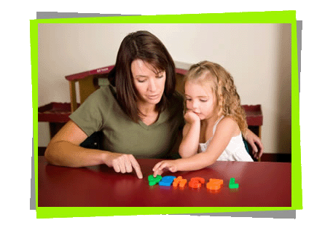

**Уважаемые родители! Вы являетесь первыми учителями Ваших детей!**

**Как заниматься с детьми.**  
Когда родители удовлетворяют любознательность детей, они тем самым помогают ему приобрести навыки учебной деятельности. В первые шесть лет дети учатся больше, чем за вето остальную жизнь. Для родителей важно знать, как играть с детьми, так как игра и домашние занятия с детьми очень помогают в учебе. Все, чему родители научили своих детей до школы, является солидным фундаментом для обучения в ней.  
  
**Как родители могут помочь своим детям учиться.**

Выберите удобное для занятий время. Занимайтесь регулярно. Если Вы постоянно заняты, используйте для этого конец рабочей недели. При обучении придерживайтесь следующих принципов: поддерживайте интересы ребенка, предлагайте ему новый материал для речевого развития, всячески старайтесь поощрять ребенка в его стремлении самостоятельно исправлять свои ошибки, одобряйте применение знаний в деятельности.

**Как развивать речь ребенка.**  
  
Так как дети копируют взрослых, то Ваша речь должна быть примером для подражания. Чем больше Вы общаетесь с ребенком, тем богаче и насыщеннее его словарь, тем больше он приобретает навыков общения. Ваша речь должна быть четкой. Разучивайте с детьми новые стихи, песни, учите его рассказывать те или иные истории. Играйте с детьми в такие игры, которые развивают его речь, память, внимание. Постарайтесь изолировать ребенка от просмотра телешоу, фильмов, песен, разговоров с детьми, которые научат их неприемлемым нормам языка или поведения.  
  
**Роль родителей в развитии у детей фантазии и воображения.**  
  
Примерно в возрасте 2-3 лет у детей начинает развиваться фантазия, воображение. Дети могут почувствовать себя в безопасности, представив, что рядом с ними находится брат или сестра, или какой-то зверек, который может их спасти. Дети чувствуют себя гораздо сильнее, когда исполняют в игре роль взрослого либо супергероя. Для развития творческого воображения детей играйте с ними в сюжетно-ролевые игры. В игре Вы можете взять на себя ту или иную роль, помочь ребенку изготовить необходимые атрибуты для игры.  
  
**Роль родителей в развитии у детей мышления.**  
  
В развитии мышления Детей особая роль отводите* тем предметам, которые дают возможность делать что-либо новое, экспериментировать. Дорогие игрушки не всегда дают детям простор для развития фантазии. Для развития мышления детей можно предложить им строительный материал, головоломки, бинокли, магниты, мозаику, природный материал (косточки от фруктов, почва и т.д.), произведения искусства; наблюдения за животными, насекомыми в зоопарке, на ферме, изготовление игрушек из различных лоскутков, ракушек, листьев, поездки в город, деревню, экскурсии в зоопарк, на фермы, в аэропорт, музей и т. д.  
  
**Роль родителей в обучении детей письму.**  
  
Сначала дети рисуют различные каракули, которые обозначают у них буквы. И лишь позже они узнают буквы алфавита. После пяти лет дети уже интересуются буквами алфавита и пишут слова так, как слышат.  
  
Как же научить ребенка письму? Выберите время, чтобы позаниматься с ребенком в написании букв, имен. Приготовьте для этого карандаши, ручки, бумагу. Старайтесь не замечать ошибок и почаще хвалите ребенка за все, что он напишет. Делайте с ребенком книжки-самоделки с различными историями и рисунками. Читайте их снова и снова. Пусть Ваш ребенок пишет письма, поздравления, открытки друзьям и знакомым. Записывайте различные вывески, которые есть вблизи Вашего дома, делайте списки друзей ребенка, знакомых, любимых игрушек и т.д.  
  
**Роль родителей в обучении детей чтению.**

Самый лучший способ заинтересовать ребенка чтением - показать ему, что картинки-слова рассказывают историю, а истории можно знать, только ежедневно читая. Чтение и обсуждение показывает, понимает ли Ваш ребенок смысл прочитанного. Дети любят слушать знакомые истории снова и снова. Им очень нравится ходить в библиотеку за новыми увлекательными книжками. Попросите библиотекаря или воспитателя оказать Вам помощь в подборе хороших увлекательных книжек, которые можно взять с собой.

**Роль родителей в обучении детей элементарным математическим представлениям.**  
  
Детей нужно познакомить с формой предметов, их количеством, размерами и отношениями. Родители могут научить детей считать предметы, окружающие их. Проследить взаимосвязь между нумерацией домов и их количеством. Во время приготовления и подачи пищи можно познакомить детей с такими понятиями, как "больше", "меньше", "целое", часть, половина, много, мало, большой, маленький, средний. Во время одевания - тяжелый, легкий, длинный, короткий, пара.   
  
Считайте с детьми различные предметы, пуговицы, чашки, точечки домино. Научите детей пользоваться измерительными приборами: мензурками, весами, часами, линейкой и т.д. 

**Станьте ближе к детям!!!!**

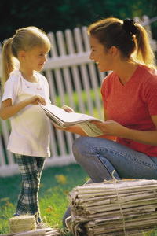Предлагаем несколько идей для веселых выходных.

**1. Играем с камнями**  
  
Для начала нужно выйти с детьми на прогулку, желательно в лес или к озеру/реке. Идеально, если вы привезли красивые большие камни с морского побережья. Приступаем к украшению даров природы. Все будем делать на улице - и веселее, и приятнее. Для начала вымоем и высушим свои камни. Потом покроем слоем клея. На клей можем выложить узор из бусинок, бисера, цветной бумаги, ниточек - есть где разгуляться фантазии. Так же можно просто разрисовать красками. По окончании, нужно покрыть каждый камешек еще одним слоем клея, что бы закрепить все сделанное.  
 **2. Собираем листья**  
  
Даже самому маленькому ребенку нравиться собирать листики и цветочки. Собирайте вместе с малышом все, что в будущем вам сможет понадобиться для игр дома - для создания икебан, гербариев. Так же можно обрисовывать контуры листочков, а потом дорисовать личико, ручки - ножки и листочек оживет.  
  
**3. Делаем подсолнухи**  
  
Возьмите несколько кусков пенопласта. Вырежьте два круга. Раскрасьте их так,  как будто там есть семечки. Из желтой ткани вырежьте лепестки подсолнуха. Приклейте их к одному кругу пенопласта. Потом сверху приклейте второй. Сзади сделайте петельку из ленточки и можете привязать на дерево или дома на стенку прикрепить.  
  
**4. Ура!!! Гол!!!**  
  
Вам не нужен абонемент и специальное обмундирование, что бы пойти на футбольный матч или на хоккей. Детям нравятся командные игры, особенно мальчикам. Но мои дочери были в восторге как от футбола, так и от хоккея.  
  
**5. Турнир**  
  
Для этой игры нужно 4 игрока и большой мяч. Расчертите квадрат на асфальте размером 3 * 3 метра приблизительно. Потом разделите его на четыре равных части. Один игрок на один квадратик в большом. Играна начинается с того, что первый игрок бросает мяч в следующий квадрат. Тот игрок должен отбить мяч из своего квадрата в другой. Если кто-то не успевает отбить мяч или выбивает его за пределы поля - от выбывает из игры.  
 **6. Едим с географией**  
  
Выберите какую - нибудь экзотическую кухню (в пределах разумного, не забывайте, что у детей желудок слабее вашего - закаленного). Найдите на карте или на глобусе страну или город, чьей кухней вы наслаждаетесь. Почитайте о традициях этой местности, культуре и предпочтениях. Так вы совместите приятное с полезным.  
  
**7. Занимаемся полезными общественными делами**  
  
Есть много способов сделать действительность вокруг нас намного лучше. Например, устроить субботник. Уверена, что и соседские ребятишки с удовольствием присоединятся к игре - кто больше всех соберет мусора во дворе. Или можно вместе с детками высаживать деревья и потом наблюдать, как они растут. Так же можно организовать выпалывание сорняков.  
 **8. Наблюдаем за звездами**  
  
для начала купите карту звездного неба. Вечером устройтесь поудобнее в уголке, где открывается небо и ищите знакомые и незнакомые созвездия. Можете придумывать им свои названия, можете дарить их друг другу. Немного свежего воздуха перед сном помогут вашим деткам быстрее и спокойнее уснуть.  
  
**9. Семейный концерт**  
  
Раздайте роли, позовите родственников и устройте небольшой детский концерт. Закончить его можно вкусными шашлычками на свежем воздухе. Или же сделайте концерт деток вашего дома. Собираются детки, которые живут в вашем подъезде, выбирают кто с каким номером будет выступать, рисуют плакат - объявление. На следующий день собираются жильцы дома и с умиление 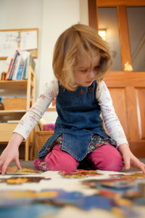смотрят и слушают маленьких звезд эстрады. В нашем доме это был настоящий праздник, а уж сколько радости было у малышей - не передать.  
  
**10. Играем в поварят**  
  
Детям всегда интересно, чем мама занимается на кухне. Вы можете воспользоваться их помощью, превратив все в увлекательную игру. Вместе месите тесто (каждый свой кусочек), лепите пирожки или печенье. Потом пробуете и хвалите маленького кулинара.  
  
Можно продолжать этот список до бесконечности. В увлекательную игру можно превратить даже самую рутинную работу, было бы только желание.

***Мудрость народная.*  
Русские пословицы о родителях и детях.**  
· Дети - благодать божья.  
  
 · Без них - горе, а с ними - вдвое.  
  
· Умел дитя родить, умей и научить.  
  
 · Каковы дядьки, таковы и дитятки.  
  
· Ненаказанный сын - бесчестье отцу.  
  
 · Родительское слово на ветер не молвится.

· Не учили, когда поперек лавки ложился, а во всю вытянулся, так и не научишь.  
  
 · Кто родителей почитает, тот вовеки не погибает.  
  
· Жена для совета, теща для привета, а нет милей родной матери.  
  
  
 · Материнская молитва со дна моря достает.  
  
Вся, семья вместе, так и дума на месте.

